Prévention et promotion de la santé
Introduction – définitions :
Prévention : regroupe les actions collectives ou individuelles qui empêchent ou retardent l’apparition clinique des maladies et de leurs conséquences.
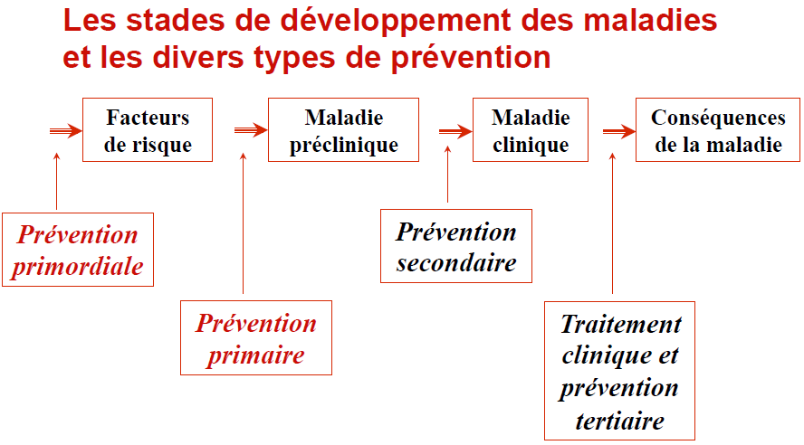
Promotion de la santé : a pour but de donner aux individus davantage de maîtrise de leur propre santé et davantage de moyens de l'améliorer. L’empowerment et la participation sont donc des constituants essentiels. La promotion de la santé inclut non seulement des actions visant à renforcer les connaissances et les capacités des individus mais aussi des actions ayant pour but de modifier des conditions (déterminants) sociales, économiques et environnementales de telle manière qu’elles aient un effet positif sur la santé individuelle et sur celle de la population. Elle cherche non seulement à améliorer les conditions, mais aussi le mode de vie.
La santé est perçue comme une ressource de la vie quotidienne, et non comme le but de la vie; c'est un concept positif mettant l'accent sur les ressources sociales et personnelles, et sur les capacités physiques. La promotion de la santé ne relève donc pas seulement du secteur de la santé, son ambition est le bien-être complet de l'individu.
Prévention vs promotion – exemple de la lutte contre le SIDA :
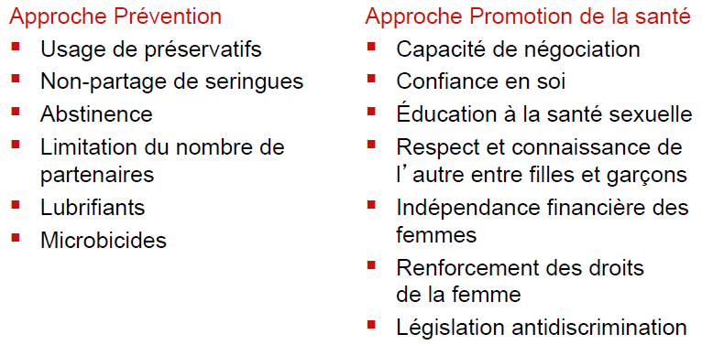
Facteurs déterminant la santé et importance économique de chacun :

 | Contribution potentielle à la santé | Dépenses de santé actuelles aux USA
Biologie humaine | 30% | 7%
Environnement | 20% | 1.5%
Style de vie | 40% | 1.5%
Système de soins | 10% | 90%

Selon OFS, les dépenses répertorieées pour la prévention et la promotion de la santé représentaient, ensemble 2.25% des dépenses totales pour le système de santé suisse en 2003. Financement actuel: peu transparent et dispersé.

Promotion de la santé - charte d’Ottawa (OMS) :

Conditions indispensables pour la santé : un logis, la nourriture, l’éducation, un revenu, un écosystème stable, des ressources durables, la paix, la justice sociale et l’équité.
Préalables à toute amélioration de la santé :
- Plaidoyer pour la santé : consiste notamment à faire des efforts de sensibilisation. Un instrument pour le plaidoyer et pour la mise en place de politiques favorables à la santé est le « Health impact assessment ». Exemple : évaluation de l’impact sur la santé de motos en Italie.

- Mise en place des moyens : suite à la sensibilisation. Ex : en réponse aux études sur l’impact des motos en Italie sur la santé, diverses mesures sont proposées (contrôles accrus, interdiction de vente de kits pour améliorer la vitesse, etc.). Sans la mise en place des moyens, les gens ne peuvent espérer parvenir à leur état de santé optimal.

- Médiation : la promotion de la santé ne peut pas être assurée par le secteur de santé et exige l'action coordonnée de tous les intéressés: gouvernements, secteur de la santé et autres secteurs sociaux et économiques, organisations non gouvernementales et bénévoles, autorités locales, industries et médias. Les groupes professionnels et sociaux, tout comme les personnels de santé sont, quant à eux, particulièrement responsables de la médiation entre les intérêts divergents qui se manifestent dans la société à l'égard de la santé. Les programmes et les stratégies de promotion de la santé doivent être adaptés aux possibilités et aux besoins locaux des pays et des régions et prendre en compte les divers systèmes sociaux, culturels et économiques. la sensibilisation permet de mettre en place des moyens.
Actions pour promouvoir la santé :
- Élaboration de politiques de santé
- Création d’environnements favorables
- Renforcement de l’action communautaire
- Acquisition d’aptitudes individuelles
- Réorientation des services de santé : normes de l’OMS. Sn Suisse, il existe un organisme spécialisé (fondation mandatée par la Confédération) avec pour objectif de stimuler, coordonner et évaluer des mesures visant à promouvoir la santé. Financement selon article 19 Lamal: 2.40 par habitant (très peu !)
- Politique et gestion : politique de PS d’établissement (ex hôpital sans fumée)
- Évaluation des usagers : évaluation systématique des besoins en PS des usagers (ex fumeurs, vulnérabilité sociale, besoins liés à la culture, etc.)
- Information et intervention concernant les usagers (ex migrant friendly hospitals)
- Lieu de travail et santé : favoriser la santé et la sécurité au travail et soutenir les activités de promotion de la santé pour le personnel (ex formation continue, règles cafétéria, programmes de désaccoutumance tabagique, exercice, gestion du stress, etc.)
- Continuité et coopération

Prévention/promotion de santé – niveaux s’action :
Perspective structurelle : action sur l’environnement social et physique. Actions d’ensemble pour amélioration des conditions de vie, lois, normes, incitations (ex changement de la teneur en plomb de l’essence, accès à l’eau potable, enrichissement en iode du sel, prix des cigarettes, obligation de porter la ceinture de sécurité). La chute de prévalence de TB ne résulte pas vraiment des progrès des centres de santé, mais d’autres domaines (hygiène, ↑place dans les maisons, infrastructures…).
Perspective individuelle : action en vue de la modification du comportement des personnes. Information, appels explicites à changer de comportement, développement de la capacité d’agir, motivation, conseil (ex campagnes de prévention, cours d’éducation sexuelle, conseil individuel). Contrairement à la TB, la dyphtérie a largement disparu grâce aux campagnes de vaccination.

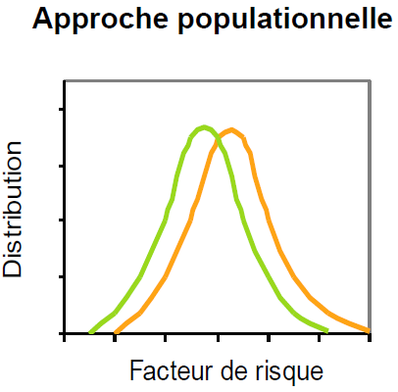
Stratégies préventives :
Deux approches principales :
1. Approche de population : intervention préventive adressée à l’ensemble de la population, nécessitant sa participation active (ex modification des habitudes alimentaires de l’ensemble d’une population) ou non (ex fluoration de l’eau, prescription sur la teneur en sel des aliments préparés)
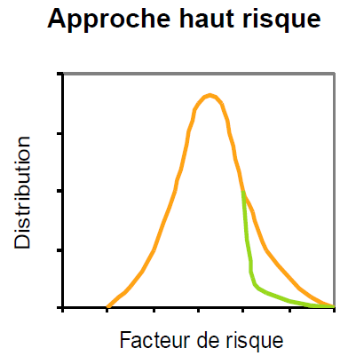
2. Approche des hauts risques : identification des individus porteurs d’un facteur de risque ou d’une lésion préclinique et intervention adressée à ces individus (ex régime alimentaire chez les personnes avec excès de poids, traitement de l’hypertension chez les hypertendus).
Avantages et limites : important pour l’examen !
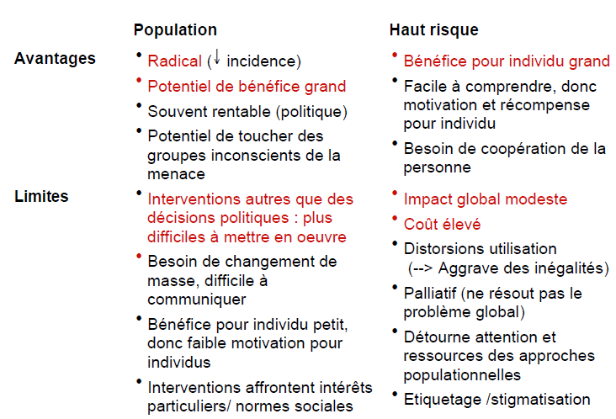

Paradoxe de la prévention : une intervention qui apporte un grand bénéfice à la population apporte peu à un individu et inversement (ex ceinture de sécurité). En effet le risque individuel d’avoir un accident grave ou mortel est faible, même si ce risque est élevé dans la population si le comportement (rouler en voiture) est fréquent. Même si le contrôle du risque réduit à zéro le risque, la perception entre un risque faible et un risque nul est difficile pour un individu. On demande donc à toute la population (y compris à ceux à faible risque) de modifier un comportement qui ne bénéficiera personnellement finalement qu’à quelques-uns. Réciproquement, un grand nombre de personnes exposées à un faible risque peut générer plus de cas qu’un petit nombre exposé à un grand risque.
Système de surveillance des risques : un préalable pour l’action, une nécessité pour l’évaluation. La distribution des facteurs de risques dans la population est l’information clef dont ont besoin les pays pour la planification des programmes de prévention et de contrôle des maladies. Cette information prédit la charge future de la maladie; elle doit donc être synthétisée et disséminée de façon à donner des arguments pour l’adoption de politiques appropriées.
Critères de sélection des priorités et des moyens de prévention :
- Ampleur du problème
- Gravité (taux de mortalité, taux de morbidité, taux d’incapacité)
- Efficacité de la solution
- Faisabilité de la solution (financière, technique, politique, culturelle)

Prévention primaire - stratégie populationnelle :
Perspective structurelle
- Approche réglementaire (lois et règlements) :
- Régulation par taxes et politique des prix (alcool, cigarettes)
- Mesures de protection de la jeunesse, restriction d’accès (alcool, tabac)
- Restriction de consommation dans les lieux publics (tabac)
- Loi sur la circulation routière (taux OH autorisé, ceinture de sécurité, limitations de vitesses)
- Régulation des denrées (supplémentation du sel en iode et fluor, indications de contenu, etc.)
- Modification des produits
- Changements organisationnels
Approche individuelle :
- approche éducation à la santé
- Campagnes médiatiques : reportages, panneaux publicitaires, articles…
- Programmes de prévention qui visent une couverture totale de la population ou de certains groupes : campagnes, incitation à la vaccination, éducation pour la santé à l’école, intervention communautaire
- Programmes à multiples composantes : ex prévention par les pairs, par les médecins…

À ne pas négliger :
Rôle des valeurs dans la prévention : la prévention est toujours politique. Toute action de prévention véhicule, au travers des finalités qu'elle poursuit, un système de valeurs implicite et implique ainsi l'instauration d'un rapport de forces. Ex des stratégies de prévention du sida :
- CH : utilisation préservatif, utilisation de seringues propres, solidarité, rester fidèle
- USA : abstinence, fidélité, puis utilisation du préservatif, campagne sur l’utilisation de seringues propres plus tardive qu’en Suisse.
Résistances à la prévention : culture, normes, intérêts économiques…
Les sociétés s’accommodent des risques et des maladies et les intègrent parfois comme un mal nécessaire éventuellement associé à leur « culture » ou leur « identité ». Ex risques liés à la consommation d’alcool, à la conduite automobile, à une alimentation riche en graisse; autrefois, pour les femmes, risque de mourir en couches. Il faut lutter contre la banalisation sociale !
Les actions de prévention peuvent aussi avoir à faire face à des groupes d’intérêt influents (industrie du tabac, de l’automobile, vignerons et bouilleurs de crus, industrie laitière, etc.). Exemple des votations sur les initiatives jumelles en Suisse : en 1993, le peuple s’est prononcé sur deux initiatives, dites « jumelles » qui visaient l’interdiction de la publicité sur le tabac et l’alcool. Les sondages quelques mois avant les votations étaient assez favorables. Des affiches – signées d’un comité contre ces initiatives – ont inondé les villes. Messages principaux : si vous votez oui, vous porterez atteinte à la presse, au cinéma, aux concerts pop, etc. Variantes: oui à la liberté individuelle, non aux ayatollahs. Les initiatives ont été refusées en votation……
Prévention primaire - approche à « haut risque » : centrée sur l’individu - implique la détection du risque, par l’anamnèse ou un test de dépistage (nécessite d’établir une valeur de seuil/définition du risque). N’a de sens que si l’intervention proposée est efficace et que la balance risque/bénéfice est favorable (importance des revues, de l’évidence disponible). La prévention populationnelle adressée à des sous-groupes de population « à risques » entre aussi dans cette catégorie (mais attention au risque de stigmatisation).
Conclusions :
Prévention : les conditions de vie défavorables à la santé et les facteurs de risque d’aujourd’hui préfigurent les maladies de demain et à ce titre doivent intéresser le médecin. Les stratégies de prévention populationnelle et « haut risque » sont complémentaires. Le médecin a un rôle à jouer dans ces deux types de stratégies.
Promotion de la santé : L’état de santé de la population est aussi déterminé par d’autres facteurs que les services de santé ou les soins médicaux : facteurs biologiques et démographiques, styles de vie, environnement physique et social

